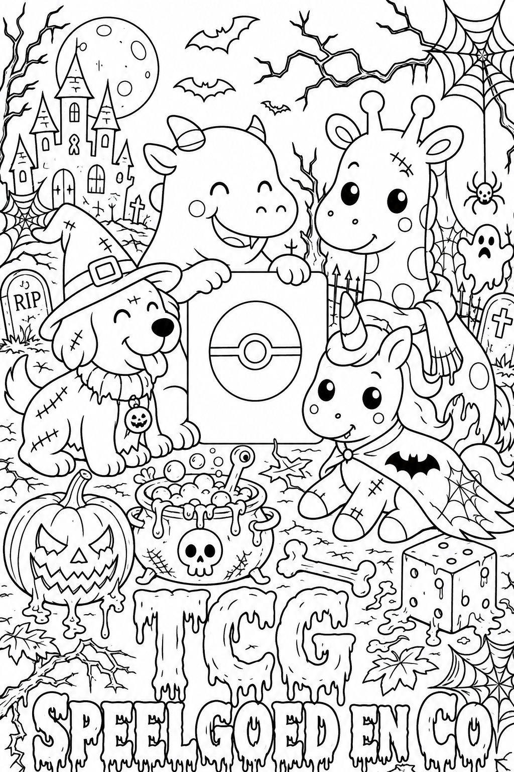
Na het in kleuren van de kleurplaat kunt u deze eenvoudig uploaden op de website via de wedstrijd pagina. Enkel geüploade kleurplaten doen mee aan de wedstrijd. Je kan deze ook delen op onze sociale media. Vergeet TCGSPEELGOEDENCO niet te taggen.
De wedstrijd loopt van 6 oktober tot 31 oktober 2026. De winnaar wordt getrokken in de eerste week van november en wordt via mail of sociale media gecontacteerd.
Contactgegevens
TCG Speelgoed en Co
Leugenberg 165
2180 Ekeren
Website: www.tcgspeelgoedenco.com
E-mail: info@tcgspeelgoedenco.com

QR Code webshop QR code wedstrijd pagina
